


โครงการส่งเสริมพัฒนาการและการเรียนรู้ในเด็กเล็กและเด็กก่อนวัยเรียน
ประจำปีการศึกษา ๒๕๖๕
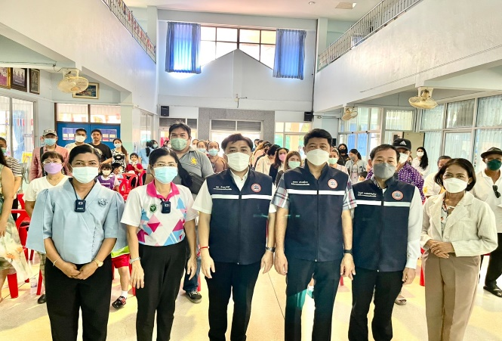

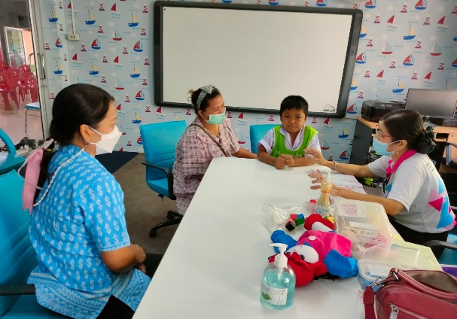
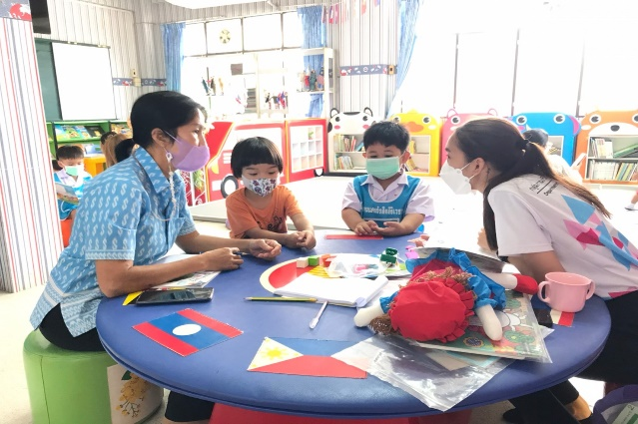

โรงเรียนนครรังสิต สิริเวชชะพันธ์
สังกัดกองการศึกษา เทศบาลนครรังสิต

ภาพกิจกรรม
โครงการส่งเสริมพัฒนาการและการเรียนรู้ในเด็กเล็กและเด็กก่อนวัยเรียน

ภาพ
โครงการส่งเสริมพัฒนาการและการเรียนรู้ในเด็กเล็กและเด็กก่อนวัยเรียน

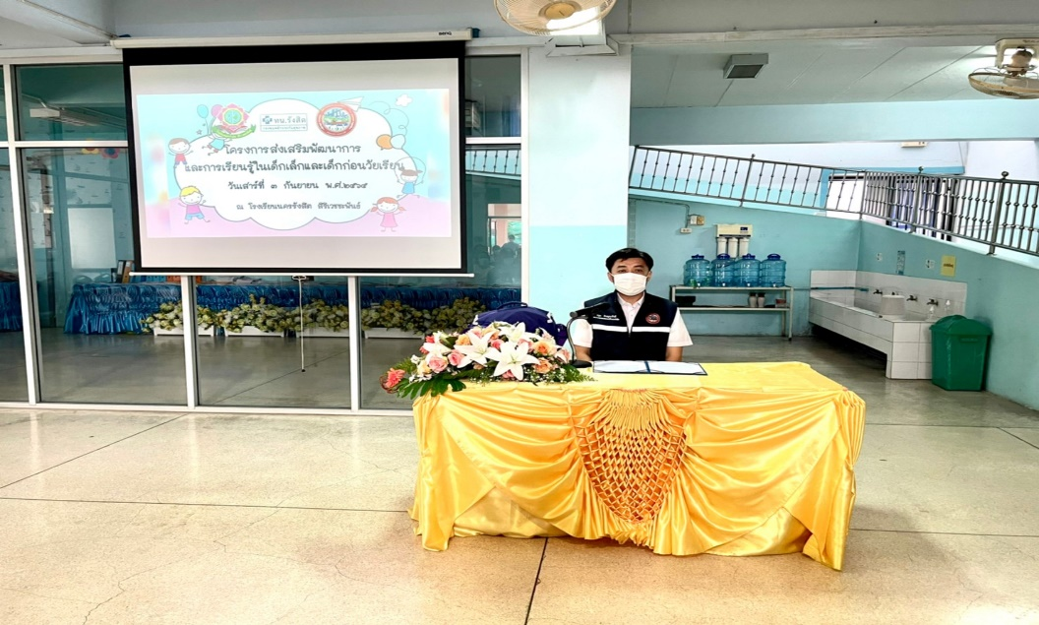
ตัวแทนคณะผู้บริหาร เทศบาลนครรังสิต นายชยุต สินพูนภักดิ์ รองนายกเทศมนตรี
เป็นประธานในโครงการส่งเสริมพัฒนาการและการเรียนรู้ในเด็กเล็กและเด็กก่อนวัยเรียน ประจำปี ๒๕๖๕
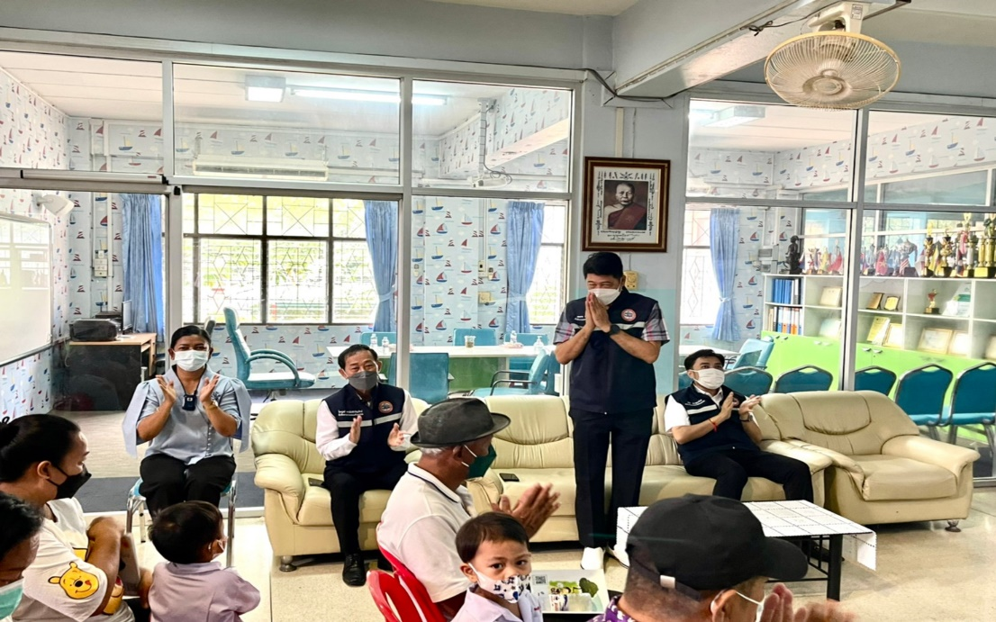
คณะผู้บริหาร เทศบาลนครรังสิต นายสมชาย สว่างวัชรโรทร ที่ปรึกษานายกเทศมนตรี
เข้าร่วมกิจกรรมเปิดงานโครงการส่งเสริมพัฒนาการและการเรียนรู้ในเด็กเล็กและเด็กก่อนวัยเรียน ประจำปี ๒๕๖๕

ภาพ
โครงการส่งเสริมพัฒนาการและการเรียนรู้ในเด็กเล็กและเด็กก่อนวัยเรียน

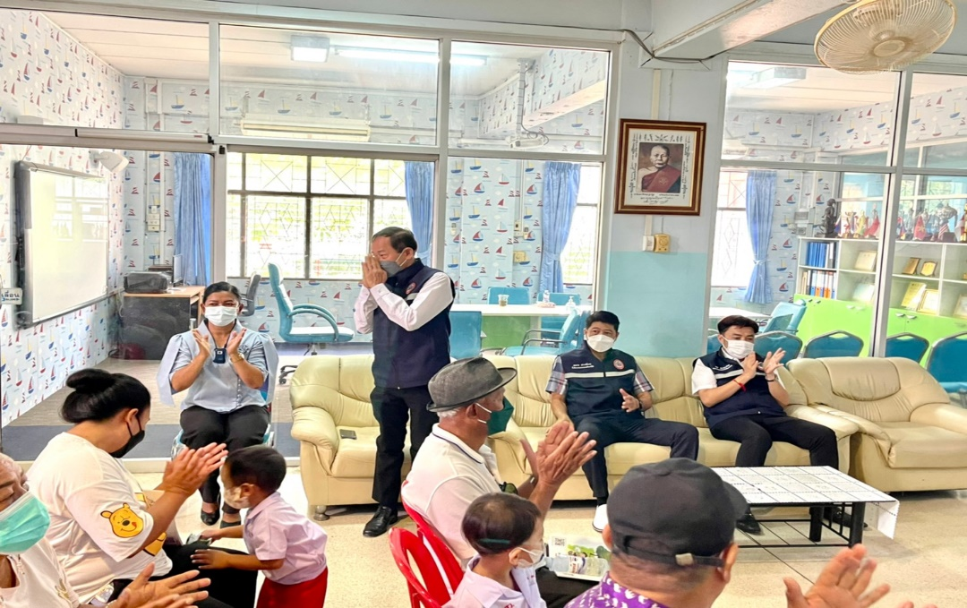
คณะผู้บริหาร เทศบาลนครรังสิต นายไพบูลย์ พาณิชย์เจริญรัตน์ ที่ปรึกษากิตติมศักดิ์นายกเทศมนตรี
เข้าร่วมกิจกรรมเปิดงานโครงการส่งเสริมพัฒนาการและการเรียนรู้ในเด็กเล็กและเด็กก่อนวัยเรียน ประจำปี ๒๕๖๕
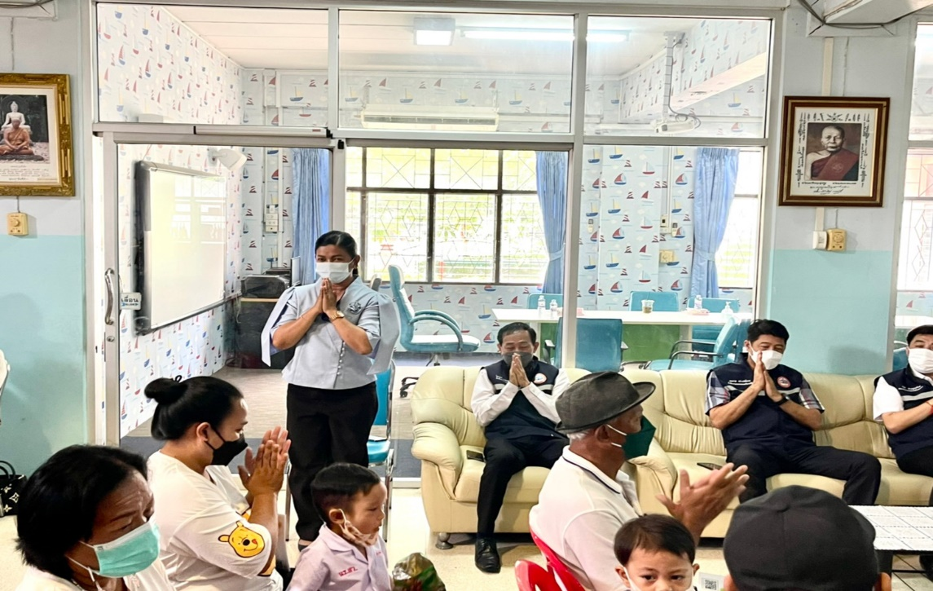
นางสาวศรินทิพย์ วัชฤทธิ์ ผู้อำนวยการสถานศึกษาโรงเรียนนครรังสิต สิริเวชชะพันธ์ เข้าร่วมกิจกรรมเปิดงานโครงการส่งเสริมพัฒนาการและการเรียนรู้ในเด็กเล็กและเด็กก่อนวัยเรียน
ประจำปี ๒๕๖๕
ภาพ
โครงการส่งเสริมพัฒนาการและการเรียนรู้ในเด็กเล็กและเด็กก่อนวัยเรียน

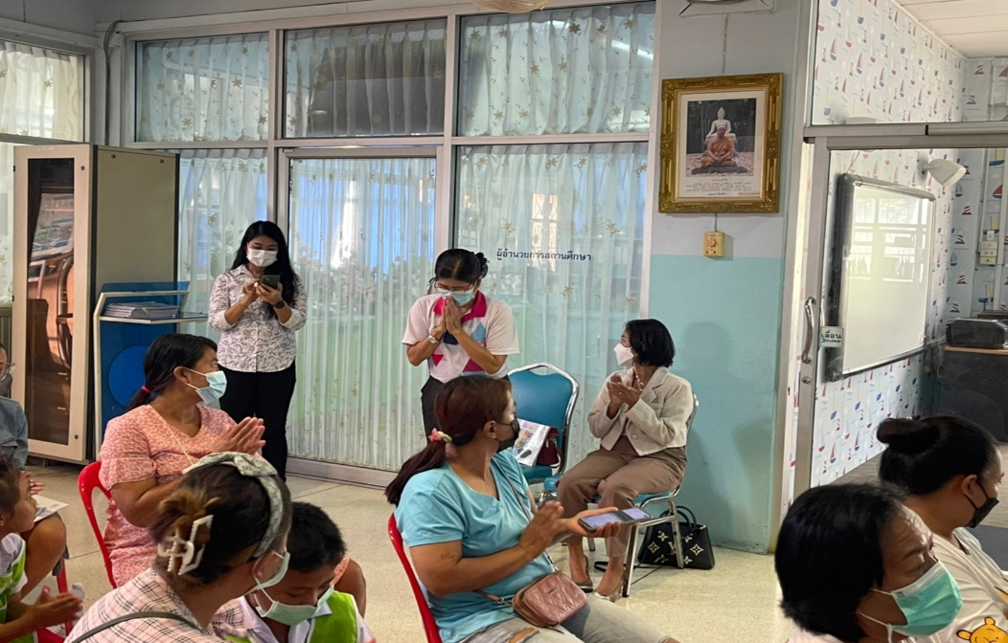
นางชุติมา เจริญรัตน์จรูญ พยาบาลวิชาชีพชำนาญการ โรงพยาบาลประชาธิปัตย์ วิทยากรโครงการส่งเสริมพัฒนาการและการเรียนรู้ในเด็กเล็กและเด็กก่อนวัยเรียน

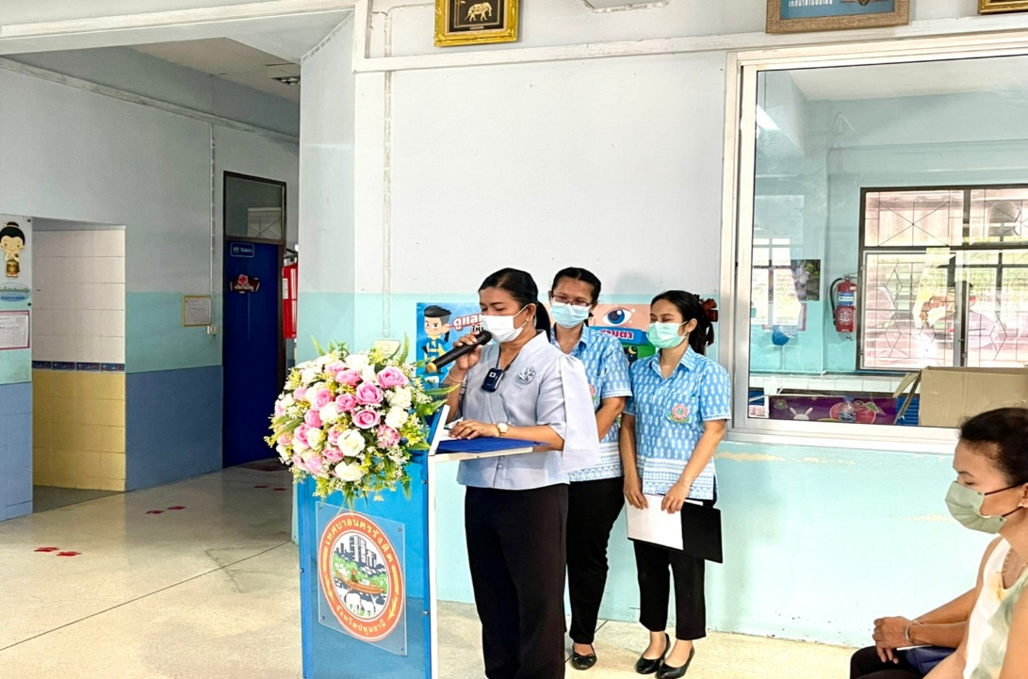
นางสาวศรินทิพย์ วัชฤทธิ์ ผู้อำนวยการสถานศึกษาโรงเรียนนครรังสิต สิริเวชชะพันธ์ กล่าวรายงานวัตถุประสงค์ของการจัดโครงการส่งเสริมพัฒนาการและการเรียนรู้ในเด็กเล็ก และเด็กก่อนวัยเรียนประจำปี ๒๕๖๕

ภาพ
โครงการส่งเสริมพัฒนาการและการเรียนรู้ในเด็กเล็กและเด็กก่อนวัยเรียน

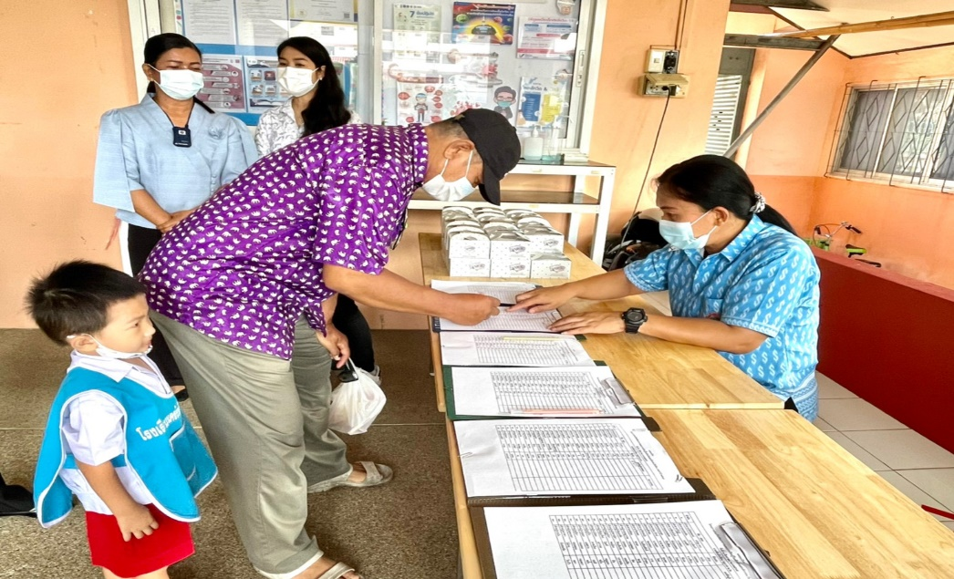
ลงทะเบียนเข้าร่วมกิจกรรมโครงการส่งเสริมพัฒนาการและการเรียนรู้ในเด็กเล็กและเด็กก่อนวัยเรียน
ประจำปี ๒๕๖๕ ณ อาคารหลังเก่าโรงเรียนนครรังสิต สิริเวชชะพันธ์

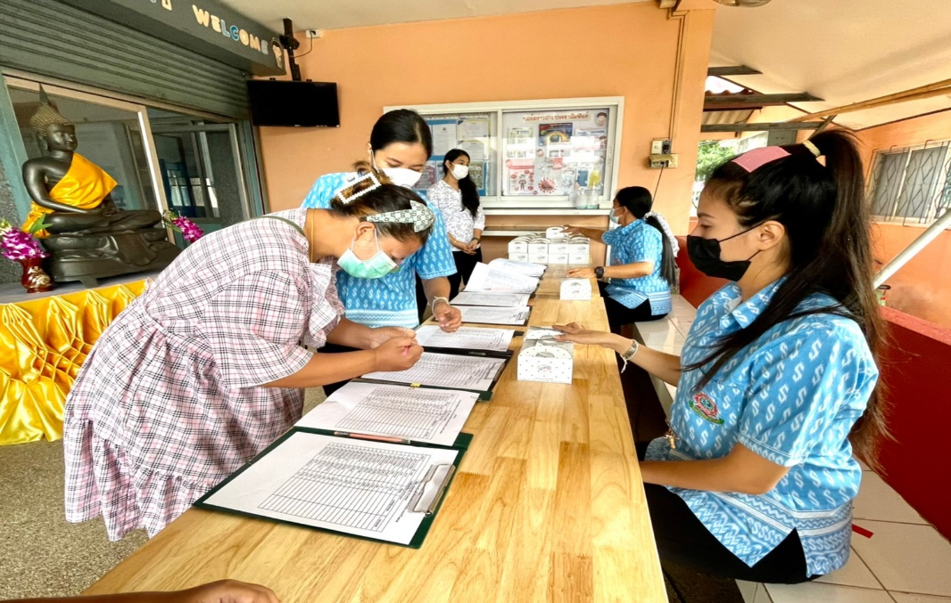

ภาพ
โครงการส่งเสริมพัฒนาการและการเรียนรู้ในเด็กเล็กและเด็กก่อนวัยเรียน

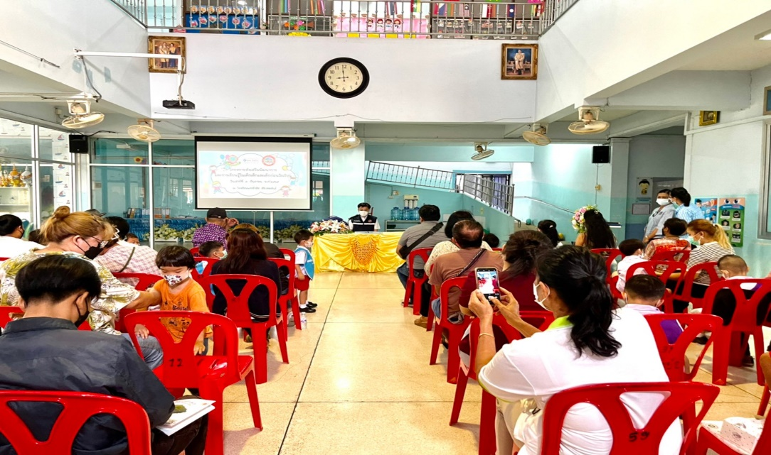
นายชยุต สินพูนภักดิ์ รองนายกเทศมนตรี
กล่าวเปิดงานโครงการส่งเสริมพัฒนาการและการเรียนรู้ในเด็กเล็กและเด็กก่อนวัยเรียน ประจำปี ๒๕๖๕

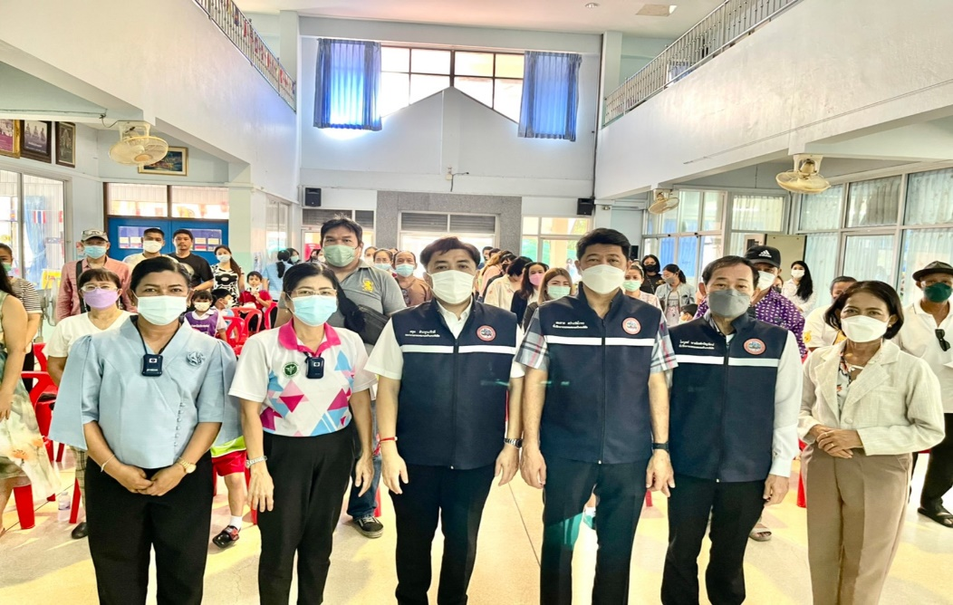

คณะผู้บริหารเทศบาลนครรังสิต ผู้อำนวยการสถานศึกษาโรงเรียนนครรังสิต สิริเวชชะพันธ์ และวิทยากร
ร่วมถ่ายภาพกับผู้ปกครองที่เข้าร่วมกิจกรรมโครงการส่งเสริมพัฒนาการและการเรียนรู้ในเด็กเล็ก และเด็กก่อนวัยเรียน ประจำปี ๒๕๖๕

ภาพ
โครงการส่งเสริมพัฒนาการและการเรียนรู้ในเด็กเล็กและเด็กก่อนวัยเรียน

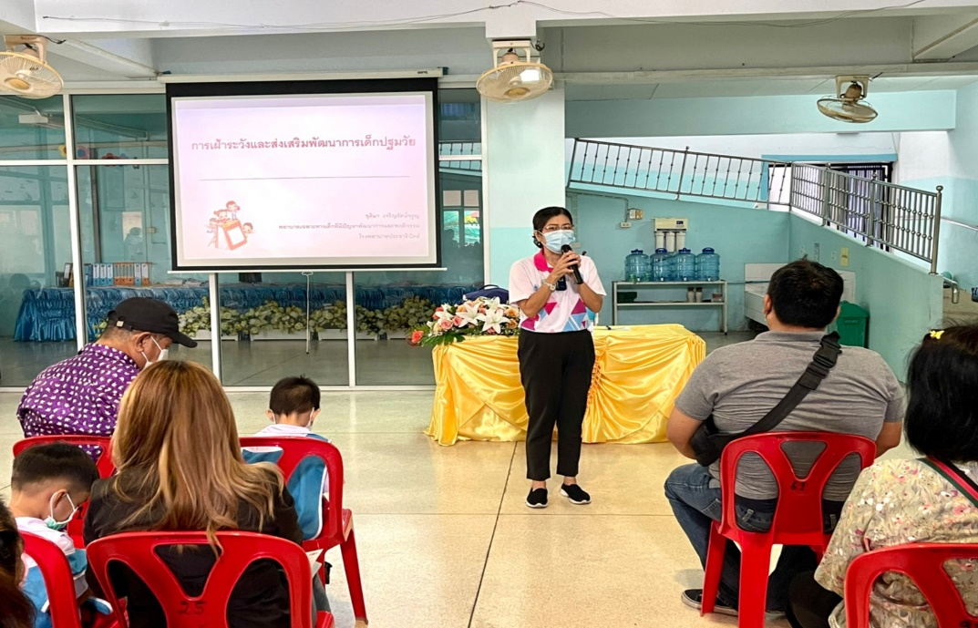
นางชุติมา เจริญรัตน์จรูญ พยาบาลวิชาชีพชำนาญการ โรงพยาบาลประชาธิปัตย์ วิทยากรโครงการส่งเสริมพัฒนาการและการเรียนรู้ในเด็กเล็กและเด็กก่อนวัยเรียนบรรยายให้ความรู้
เรื่องการเฝ้าระวังและส่งเสริมพัฒนาการเด็กปฐมวัย

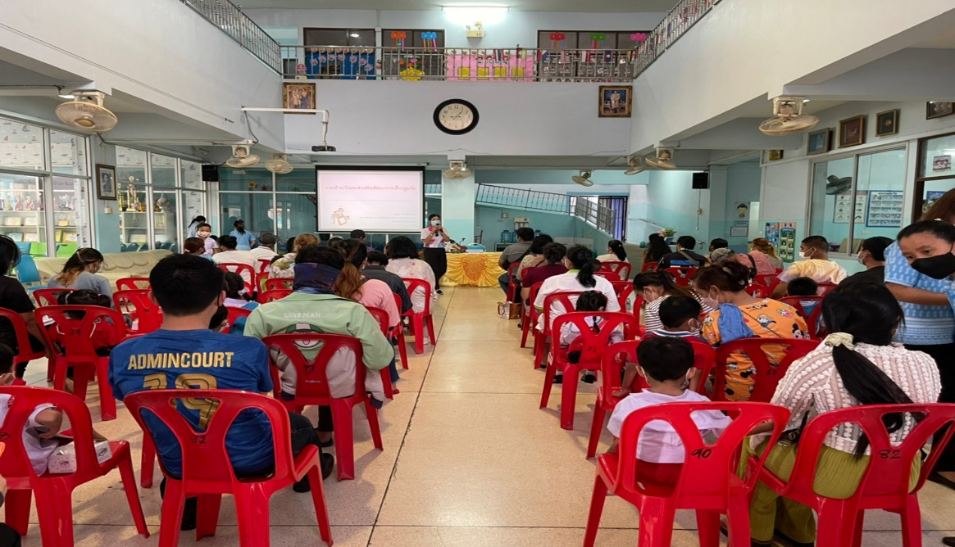

ภาพ
โครงการส่งเสริมพัฒนาการและการเรียนรู้ในเด็กเล็กและเด็กก่อนวัยเรียน

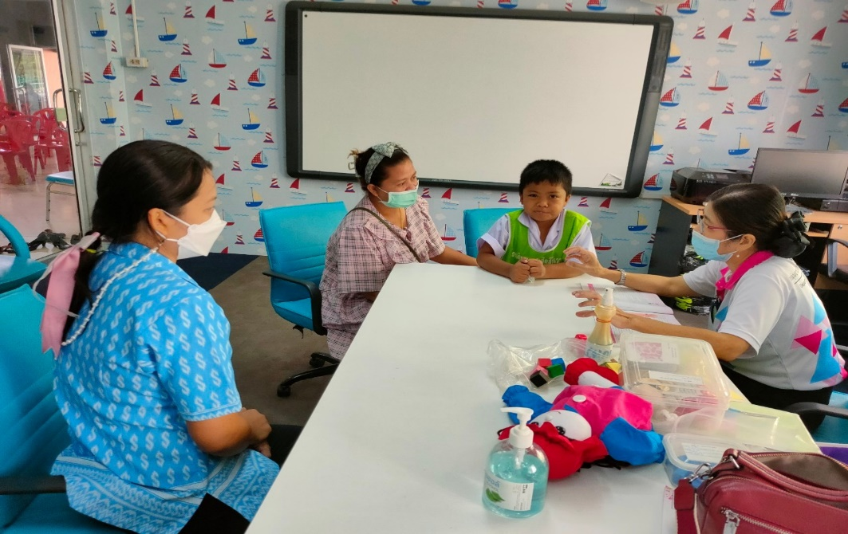
นางชุติมา เจริญรัตน์จรูญ พยาบาลวิชาชีพชำนาญการ โรงพยาบาลประชาธิปัตย์ วิทยากรโครงการส่งเสริมพัฒนาการและการเรียนรู้ในเด็กเล็กและเด็กก่อนวัยเรียนประเมินพัฒนาการนักเรียนที่มีปัญหาพัฒนาการล่าช้า
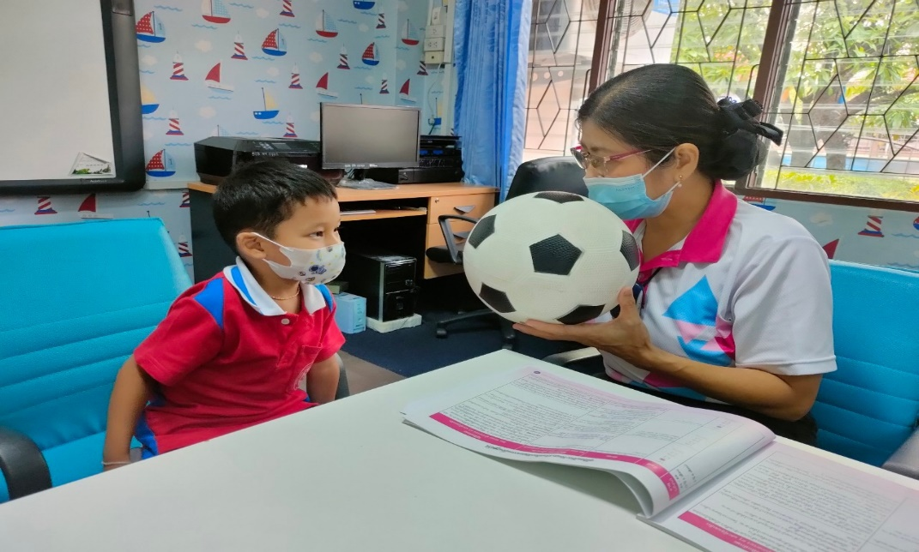

ภาพ
โครงการส่งเสริมพัฒนาการและการเรียนรู้ในเด็กเล็กและเด็กก่อนวัยเรียน

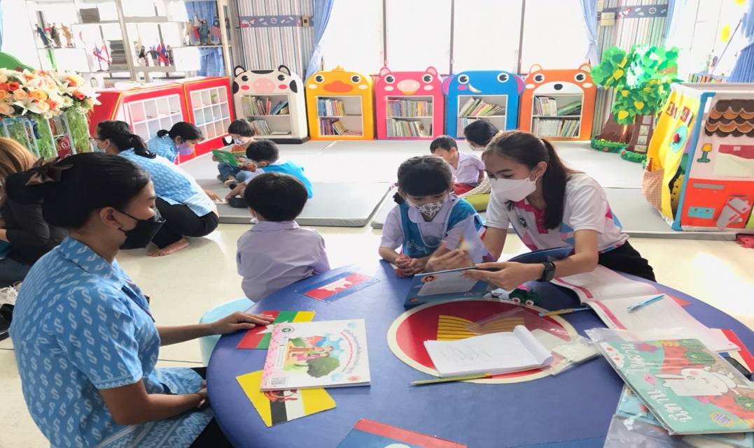
นางสาวหทัยชนก ธาระพุทธ พยาบาลวิชาชีพ โรงพยาบาลประชาธิปัตย์ผู้ช่วยวิทยากร โครงการส่งเสริมพัฒนาการและการเรียนรู้ในเด็กเล็กและเด็กก่อนวัยเรียนประเมินพัฒนาการนักเรียน
